Multicurso – Experiencia de Aprendizaje 8

**Asumimos una postura respecto a la contaminación ambiental y el cuidado de la salud en el contexto de las festividades**

(SEMANA 29)

¡Hola! Te saluda Bela, continuamos con este ‘Multicurso’ que es Comunicación, Matemática, Ciencia y Tecnología, Desarrollo Personal, Ciudadanía y Cívica, Educación física y Ciencias Sociales a la vez. Estas son las 5 actividades de esta carpeta MultiCurso29.

**En esta carpeta estamos trabajando con:**

* **Actividad 1: Comunicación** (Pág. 1)
* **Actividad 2: CC.SS** (Pág. 5)
* **Actividad 3: DPCC** (Pág. 10)
* **Actividad 4: CyT** (Pág. )
* **Actividad 5: Matemática** (Pág. )

**En la carpeta de** **Multicurso** **las semanas no importan**, sino las actividades de cada curso, pero quise ordenar los documentos semanalmente para evitar desorden…

ACTIVIDAD 1

**Leemos un ensayo argumentativo (Comunicación).**

En esta actividad reflexionaremos sobre la importancia de respetar y fomentar los derechos de autor. Así mismo, leeremos un ensayo y analizaremos su estructura.

Revisamos el texto que vamos a leer

Leemos el texto “El respeto por los derechos de autor, tarea pendiente de la educación escolar”. (Este texto te lo resumo y parafraseo a continuación):

El respeto por los derechos de autor, tarea pendiente de la educación escolar (Ensayo)

La educación escolar necesita preocuparse por fomentar el respeto a los derechos de autor en los trabajos escolares de los estudiantes.

Este planteamiento se fundamenta en 2 razones básicas: La primera, en que es evidente que la educación escolar o básica es una oportunidad excelente para que los estudiantes aprendan a respetar los derechos de autor. La segunda, es que ya sea en academia o universidad, los trabajos que se realicen exigirán en algún momento el uso de bibliografía, donde se debe colocar los autores de donde se han apoyado.

Este ensayo presenta **dos motivos** por los que se debe fomentar el reconocimiento y respeto por los derechos de autor desde la educación escolar.

**El primer motivo**: dado la baja exigencia escolar en presentar las fuentes de información, muchos estudiantes creen que pueden utilizar de cualquier forma lo que encuentren en internet, libros, revistas, sin decir de dónde o de quién lo obtuvieron.

Según una investigación en 2031 estudiantes de secundaria, chilenos, “el 80% de alumnos declara haber copiado y pegado información de internet sin citar la fuente, almenos una vez el año anterior” (Molina & Otros, 2011)

Algo similar se observó en 2001, tras un estudio llevado a cabo por McCabe, con 2294 estudiantes de secundaria en Estados Unidos, el 52% de los estudiantes declaró habar copiado párrafos completos de sitios web sin citar la fuente.

Para revertir esta situación y evitar el plagio, es fundamental que los alumnos comprendan dos tipos básicos de licenciamiento de obras:

El primer tipo de licencia son aquellas obras amparadas por derechos de autor. Esta licencia otorga “protección a las creaciones expresadas a través de los géneros literarios o artísticos” (Zapata 2001). Una obra amparada por estos derechos es fácil de reconocer, ya que llevan el símbolo “©” y el aviso “Todos los derechos reservados”. Esta licencia también se conoce como el copyright. (Es de el autor, y el decide rotundamente qué hacer y qué no hacer con su obra o por su obra xd).

El segundo tipo de licencia se refiere al de dominio público, ya sea porque el autor renunció a los derechos patrimoniales, o porque falleció hace 80 años. Estos se pueden usar libremente (Así como la música sin copyright o NCS)

**El segundo motivo**: Es fundamental ayudar a los estudiantes a desarrollar habilidades para utilizar correctamente las obras de otros autores amparados por copyright. Según el Artículo 22 de la Decisión 351 de 1993 de la Comunidad Andina de Naciones, cualquier personas puede ”citar en una obra, otras publicadas, o incluso parafrasearlas, pero sólo siempre que se indique la fuente y el nombre del autor”.

**En conclusión**, dado que el respeto por los derechos de autor es un asunto fundamental para la producción de textos académicos o superiores, su práctica debe fomentarse desde la educación escolar. Los estudiantes deben aprender a reconocer y usar correctamente la información que encuentren en diversas fuentes. Está en manos de la educación escolar que esta tarea pendiente sea cumplida.

Comentemos

(A partir de aquí, las 4 primeras preguntas las puedes responder tú, la primera según lo que pienses en general, y las 3 siguientes según el texto leído, incluso te señalé algunos datos importantes, la pregunta 5 que dice ‘4.’ xd te ayudaré a responderla uwu)

* **¿Qué idea te da el título? ¿Conoces alguna situación relacionada al título del texto?**

-

Respondemos después de leer

1. **¿Qué tema o temas trata el texto?**

- Sobre fomentar…

1. **Según el texto, ¿cuáles son los errores en los que incurren los estudiantes durante la etapa escolar al elaborar sus trabajos?**

-

1. **¿Cuáles son las recomendaciones que brinda el ensayo?**

-

1. **Como estudiantes, ¿por qué tenemos que respetar los derechos de autor?**

- Porque no son obras nuestras, y además, al habernos ayudado de eso, como muestra de agradecimiento y reconocimiento deberíamos de colocarlos. Además que así nos vamos familiarizando con el mundo del respeto a los derechos de autor, algo muy importante no solo en la vida estudiantil o universitaria, sino en la vida profesional.

Tomemos en cuenta que…

Para que puedas desarrollar y defender una **tesis** (una opinión tuya hacia un tema), debes estar **bien informado** y contar con **buenos argumentos** que respalden tu postura y demuestren que es válida.

Analizamos:

Al citar las fuentes en un texto, se usa el estilo ‘APA’ que da como referencia el nombre del autor y la fecha en que publicó dicho contenido, respetando así el copyright o derechos de autor, por ejemplo:

Cita textual protegida por derechos de autor

*“La entrevista en profundidad ha demostrado ser un método fiable” (Fernández, 2010)*

Nombre del autor + Fecha en que fue publicada dicha cita textual. = Créditos

Reconocemos la postura del autor:

**Después de leer el texto, completa el siguiente cuadro que nos presenta la** **estructura de un ensayo.**

|  |  |
| --- | --- |
| **¿Cuál es el título?**  El respeto por los derechos de autor, tarea pendiente de la educación escolar | |
| **¿Cuál es la opinión del autor? (TESIS)**  La educación escolar necesita preocuparse por fomentar el respeto a los derechos de autor en los trabajos escolares de los estudiantes. | |
| **¿Qué razones da el autor para validar su tesis? (ARGUMENTACIÓN):** | |
| **A favor:**  (En el texto hay muchos, puedes colocarlos aquí de manera resumida) | **En contra:**  Dado la baja exigencia escolar en presentar las fuentes de información, muchos estudiantes creen que pueden utilizar de cualquier forma lo que encuentren en internet, libros, revistas, sin decir de dónde o de quién lo obtuvieron. |
| **¿Cuál es su conclusión?**  La práctica del uso y respeto de los derechos de autor debe ser fomentada desde la educación… | |

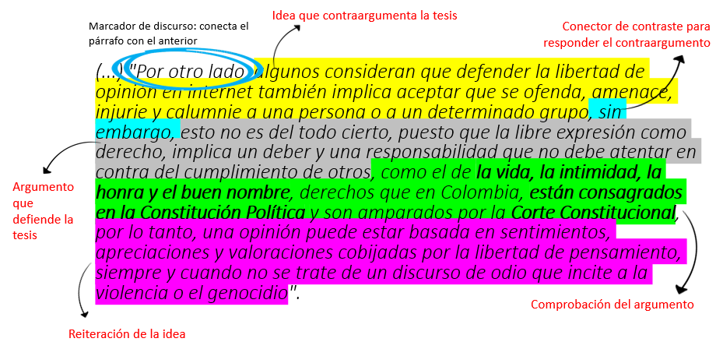Por si aún no te ha quedado claro cómo escribir el contrargumento , aquí lo explican mejor

En la parte donde se da el argumento que comprueba la tesis y ‘mata’ al contrargumento, puedes incluir alguna cita textual que veas necesaria, sólo si así lo crees.

Evaluamos nuestros avances

**Competencia**: Lee diversos tipos de textos escritos en lengua materna.

|  |  |  |  |
| --- | --- | --- | --- |
| Criterios de evaluación | Lo logré | Estoy en proceso | ¿Qué puedo hacer para mejorar? |
| Obtuve información del texto “Sobre los derechos de autor: una tarea pendiente en la educación” y logré identificar el tema y las ideas principales, además de la intención del autor. |  |  |  |
| Deduje el propósito comunicativo y la intención del autor del texto. |  |  |  |
| Relacioné y establecí la relación entre el contenido del texto y el problema a resolver que se presenta en la situación significativa. |  |  |  |
| Identifiqué la postura del autor y sus argumentos. |  |  |  |

ACTIVIDAD 2

**Analizamos el impacto de la contaminación del aire en nuestra comunidad (Ciencias Sociales).**

En esta actividad analizaremos el impacto de la contaminación del aire, utilizando fuentes para reflexionar sobre cómo nuestras actividades afectan fuertemente a la comunidad. Esto nos ofrecerá ideas para desarrollar argumentos que sirvan a nuestro ensayo.

Investigamos

Luego de reflexionar sobre las consecuencias de las fiestas de fin de año en nuestra comunidad, asumimos una postura o punto de vista para argumentar el problema de la contaminación del aire. De este modo, tomamos en cuenta la pregunta:

**¿Cuál sería nuestra actitud o postura ante la contaminación del aire producida en festividades de fin de año y otras actividades en nuestra comunidad?** 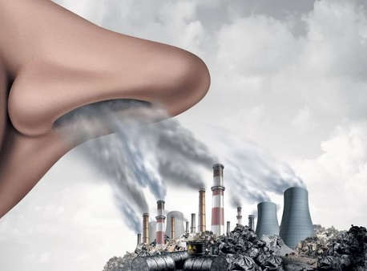(Puedes responderlo provisionalmente con lo que sepas masomenos del tema, y lo que pienses como por ejemplo, ‘me parece malo’, ‘debería ser así’… etc.)

-

**Ahora analizamos el texto 1: “La fiesta del niño en San Antonio” y el texto 2:”Principales agentes de contaminación”. Nuestra finalidad es identificar los elementos contaminantes del aire y su impacto.** (Te los resumo a continuación):

Texto 1: La fiesta del niño en San Antonio

En San Antonio todos los años se celebra la Fiesta del Niño. Esta actividad se realiza a cargo de una familia que recibe el nombre de “cargontes o alferados”. Esta familia ya tiene todo organizado para la celebración: la 1era actividad será cortar varios árboles de la comunidad para sacar leña y preparar alimentos para los 2 días de festejo. La 2da actividad se trata de invitar a todos los vecinos a la serenata que se dará frente a la iglesia, con mascarillas y faciales. La 3ra actividad será comprar un castillo de 7 pisos de fuegos artificiales y bombardas de 30 minutos, que serán vistos desde las casas. La 4ta actividad es una misa virtual el día central y explosión de cohetones. En la última actividad se brindarán alimentos por cortesía de la familia encargada en platos de tecnopor, bolsas plásticas y vasos descartables para todos.

Texto 2: Principales agentes de contaminación

**Los gases contaminantes.** Son uno de los principales causantes de la contaminación del aire en las ciudades. Cuanto más grande es la ciudad aumenta la contaminación.

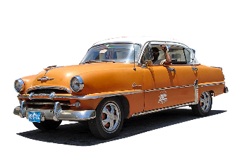**El parque automotor.** El 70 % de los gases contaminantes que se emiten en el Perú provienen de allí, mientras que el 30 % son de las actividades industriales estacionarias. Se caracteriza por ser antiguo, a lo que se suma la mala calidad de combustibles que usan los vehículos.

**Las actividades industriales estacionarias.** Las industrias con más presencia en nuestro territorio se desarrollan mayoritariamente en las grandes ciudades de la costa. Entre ellas, la industria textil, la de alimentos, la química farmacéutica, la de construcción y materiales para la construcción, la minería, la siderúrgica y la metalmecánica.

**Fuga de gases tóxicos.** En la industria se utilizan gases que deben ser sometidos a procesos como la licuación, el sometimiento a bajas temperaturas o a cierto nivel de compresión para ser transportados. Como producto de estos procesos se generan vapores que se difuminan en el ambiente si no son controlados.

A partir de lo analizado, respondemos:

1. **En el texto 1 identificamos y describimos las causas de la contaminación del aire, ¿afectan nuestra salud?, ¿por qué?** (Recuerda lo de inhalar gases tóxicos nocivos para la salud, o el exceso de CO2 o humo nocivo de las explosiones de cohetes).

-

1. **En el texto 2 encontramos que uno de los principales contaminantes es el parque automotor. En nuestra localidad, barrio o comunidad, ¿con qué frecuencia transitan los vehículos? ¿Por qué las plantas, casas, objetos, y otros que se encuentran en la calle están llenos de hollín?, ¿el aire estará igual de contaminado?, ¿por qué?**

- … Los objetos de las calles llenos de hollín se producen porque los carros, camiones o camionetas viejas que usan una gasolina y motor de mala combustión lo desprenden hacia el aire, es común ver automóviles que echan un humo negro por el tubo de escape, este humo negro con frecuencia es el nocivo hollín, que viaja por todo el aire y se pega en cualquier superficie que encuentre, el aire también estará igual de contaminado porque…

1. **Dialoguemos con nuestra familia e identifiquemos juntos las actividades cotidianas que incrementan la contaminación del aire. Después elaboremos un listado:**

(Esto es más personal, de ti y de tu familia, te pondré algunos ejemplos de actividades cotidianas que podrías estar haciendo y que contaminan el aire):

* Utilizar desodorantes o pinturas en aerosol.
* Fumar
* Desechar las pilas a la basura
* Utilizar y desechar plásticos (recuerda lo de los micro plásticos).

Continuamos

Luego de analizar fuentes y dialogar con la familia sobre las causas contaminantes y cómo se incrementan, ahora reflexionaremos sobre la contaminación del aire que en su mayoría es ocasionada por los humanos. Esta genera serios impactos en el planeta, los que se muestran en alteraciones de clima, radiación solar excesiva, enfermedades respiratorias y otros. Para complementar estas ideas, leemos el texto 3: “Estándar de calidad ambiental (ECA) para el aire” y el texto 4: “Año nuevo 2019: contaminación del aire en Lima Metropolitana disminuyó en comparación del 2018”.

(Estos dos textos te los resumiré a continuación):

Texto 3: Estándar de calidad ambiental (ECA) para el aire

Este estándar indica la cantidad de elementos contaminantes en el ambiente. Por ejemplo, en el aire hay partículas suspendidas de CO2, Cd o Pb, que son ingeridas a través de la respiración sin que ello afecte significativamente la salud de las personas. El Ministerio del Ambiente (MINAM) estableció en el año 2008 los límites máximos permitidos (LMP) que indican la **cantidad máx. de elementos contaminantes que puede haber en el ambiente** (ver tabla). Si estas cantidades sobrepasan lo dicho, se pone en riesgo la salud de las personas a corto, mediano y largo plazo.

máximo

Ácido sulfhídrico (H2S)

Plomo (Pb)

Ozono contaminante (O3)

 Dióxido de nitrógeno (NO2)

Monóxido de carbono (CO)

Partículas de hollín (PM10)

Dióxido de azufre (SO2)

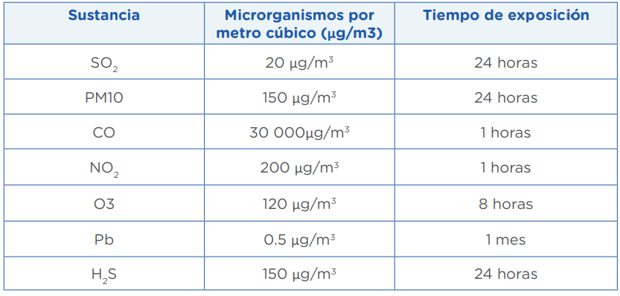

En la segunda columna se muestran las cantidades máximas de cada sustancia contaminante en el ambiente, si sobrepasan esa cantidad se vuelve un área peligrosa.

Texto 4: Año nuevo 2019: Contaminación del aire en Lima Metropolitana disminuyó en comparación del 2018

El Servicio Nacional de Meteorología e Hidrología del Perú (SENAMHI) informa que, durante las celebraciones por año nuevo, entre las 0:00 h y las 3:00 h, los niveles de los contaminantes particulados PM10 y PM2.5 generaron concentraciones máximas horarias de 516.60 µg/m3 y 222.20 µg/m3, respectivamente. La calidad del aire mejoró significativamente, pues se registró 70 % menos en las concentraciones de partículas (PM10 y PM2.5) a diferencia del 2018, como consecuencia de la disminución del uso de juegos pirotécnicos y quema de muñecos. Se debe destacar el cambio de comportamiento de la ciudadanía en las fiestas de fin de año, debido a la campaña de educación y sensibilización emprendida por el Ministerio del Ambiente (MINAM) sobre "cohetes ecológicos", sumada a las acciones de otras entidades que buscan evitar el uso de los juegos pirotécnicos.

**A partir de lo analizado, respondemos:**

(Las siguientes preguntas las puedes responder según lo que has leído en el texto y lo que sepas por conocimiento general, te pondré algunas ayuditas):

1. **¿Por qué el Ministerio del Ambiente (MINAM) estableció el límite máximo permitido (LMP) para el aire?, ¿qué los habrá motivado?**

- Porque si es elevado a lo establecido, esas cantidades de contaminantes podrían causar… las consecuencias climáticas como… y las de salud en las personas como…

1. **En Lima, que es la capital de nuestro país y la ciudad más poblada, ¿por qué disminuyó la contaminación del aire en un gran porcentaje en año nuevo del 2019?, ¿sucede lo mismo en nuestra comunidad o localidad?**

- Porque disminuyó el uso… Sí/No.

1. **A partir de lo evaluado en los textos 1 y 4, dialogamos con nuestra familia para contrastar los aportes positivos y negativos sobre la contaminación del aire. De esta forma, registramos en el siguiente cuadro:**

|  |  |  |
| --- | --- | --- |
| **Textos**  **Aspectos a reflexionar** | **La fiesta del niño en San Antonio** | **Año nuevo 2019: contaminación del aire en Lima Metropolitana disminuyó en comparación del 2018** |
| Positivo | Se invita a todos los vecinos a participar de la… | Se encontró que las concentraciones de contaminantes en el aire disminuyeron un….  Se innovó con la creación y fomentación de los… |
| Negativo | Se explotan muchos fuegos artificiales, bombardas y castillos, que contaminan el ambiente. | Los cohetes ecológicos no cumplen con su función de reventar y dar luces, sólo son un empaque de semillas con forma de cohetes. |
| Críticas constructivas y conclusiones | Deberían de… ellos hacen la fiesta con buena intención, pero contaminan demasiado con los cohetes como parte de la… | Se debería buscar una manera de lograr que los cohetes exploten pero que reduzcan su nivel de contaminación, o no sean nada contaminantes, pues las personas usan estos cohetes con la finalidad de… y no se contentarán con… |
| Sugerencias para el cuidado del aire | Cambiar los cohetes por alguna otra forma de celebración que no dañe el medio ambiente. | No habría ninguna sugerencia que dar en cuanto el cuidado del aire. |
| Cuidado del aire | En esta situación, el cuidado del aire es pésimo y nulo. | En esta situación, el cuidado del aire es eficiente. |

Elaboramos nuestros argumentos

A partir de lo aprendido, redactamos nuestro borrador de argumentos sobre: **¿Cuál sería nuestra actitud o postura frente a la contaminación del aire producida en festividades de fin de año y otras actividades en nuestra comunidad?** Tomemos en cuenta que esta opinión debe contar con un título y un problema específico de contaminación del aire, porque servirán para plantear explicaciones sobre este asunto en nuestra comunidad y serán parte del ensayo.

(No lo pienses tanto, es sólo escribir lo que piensas, basándote en todo lo que sabes y has aprendido hasta hoy, te ayudaré en ciertas cositas, tú agrégale más uwu)

Las contaminantes festividades (título alternativo)

Mi postura frente a la gran contaminación por pirotécnicos en las festividades es que… pues generan muchos problemas ambientales como el aumento de contaminantes en el aire, aumento del cambio climático, del efecto invernadero, del agujero en la capa de ozono, y otros más. Así mismo, afectando a la salud de las personas, en quienes produce enfermedades respiratorias como  accidentes cerebrovasculares, cardiopatías isquémicas, neumopatías crónicas o cáncer de pulmón.

Todo esto debido a que la pólvora de los cohetes al explotar produce gases tóxicos para el medio ambiente, como el monóxido de carbono (CO), PM 10 y PM 2,5. Estas acciones festivas deberían ser…

Evaluamos nuestros avances

**Competencia**: Gestiona responsablemente el espacio y el ambiente.

|  |  |  |  |
| --- | --- | --- | --- |
| Criterios de evaluación | Lo logré | Estoy en proceso | ¿Qué puedo hacer para mejorar? |
| Expliqué el impacto de la contaminación del aire a partir del análisis y la reflexión. |  |  |  |
| Argumenté sobre el impacto de la contaminación del aire, utilizando fuentes de información y reflexionando con la familia. |  |  |  |

ACTIVIDAD 3

**Analicemos la influencia de las festividades culturales en la construcción de nuestra identidad (DPCC).**

En esta actividad analizaremos la influencia de las festividades culturales en la construcción de nuestra identidad personal y social, desarrollando algunas ideas que nos ayuden a generar argumentos para la elaboración de nuestro ensayo.

Antes de comenzar el análisis

En primer lugar, es importante que definamos qué son las festividades culturales para así poder analizar su influencia en la construcción de la identidad personal y social. Para ello, leeremos el texto “Un acercamiento al concepto de las festividades ".

Fuente A: Un acercamiento al concepto de las festividades

Según algunos autores, las fiestas y celebraciones son formas de catarsis social (purificar las emociones humanas) cuando el hombre deja de hacer lo rutinario para festejar, celebrar, rememorar, conmemorar, recordar, renovar, agasajar, olvidar o modificar hechos, o momentos trascendentales de la vida, que generan angustia. El cosmos, la humanidad, su producción y todos sus componentes tienen sus propios ciclos de vida y existencia. Cada ciclo tiene un inicio y un fin y, viceversa, que son los momentos donde la humanidad ejecuta un conjunto de actos y ceremonias rituales para resolver los estados de angustia.

Caracterización de las festividades andinas según la cosmovisión andina:

* + **Lo natural y sagrado.** El campesino acompaña su trabajo con pequeños gestos rituales o con amplias ceremonias de producción. Lo religioso está presente en todo momento del ciclo agrícola y ganadero, y labores que realiza a diario.
  + **La dinámica comunidad-familia y rural-urbano.** Las fiestas y celebraciones andinas responden a una tradición colectiva que junta a la familia, a la comunidad y a la sociedad en diversos escenarios tradicionales, con otros nuevos y modernizados.

**Con base en el texto leído, respondemos a las siguientes preguntas:**

* **¿Por qué se afirma que las fiestas y celebraciones son formas de catarsis social?**

- Porque ayudan a purificar…

* **¿Cuál es la relación entre las festividades y los ciclos de vida y existencia?**

Las festividades se dan para celebrar el inicio de algo, o así mismo el final de otra cosa, es por ello que se hacen rituales de entierro, festividades por cada año nuevo más de vida o del planeta mismo, por cada recuerdo de alguna cosa que empezó hace años, etc.

1. **Preguntamos a nuestros familiares cercanos sobre las características de una festividad tradicional de nuestra localidad y comparamos con las características planteadas en la fuente A, luego anotamos en nuestro cuaderno de trabajo. Luego responde:**

(Por tu localidad pueden celebrar por ejemplo al señor de los milagros, a santa rosita, a la virgen de Guadalupe, etc. Generalmente las festividades tradicionales se dan a algún santo patrón de la localidad, puedes preguntar en tu familia si tienen alguno).

* **¿Cuál es el significado de dicha festividad?**

-

* **¿Consideras que dicha festividad debe seguir celebrándose? ¿Por qué?**

-

Ahora analicemos

Con una noción más clara sobre el concepto de las festividades culturales, analicemos su influencia en la construcción de nuestra identidad personal, social y cultural, mediante la lectura de los textos “De Ayacucho a Lima: la Danza de las Tijeras” y “EE.UU.: Señor de los Milagros recorrió las calles de Washington”.

Fuente B: De Ayacucho a Lima: la Danza de las Tijeras

La Danza de las Tijeras es originaria de los departamentos de Ayacucho, Huancavelica, Apurímac y el norte de Arequipa, posee un carácter ritual pues está asociada al mundo de las divinidades tutelares, a fin de implorar su protección para obtener buenos rendimientos agrícolas. De ahí, la importancia del ***danzaq****,* quien, por su rol de intermediario entre los hombres y los **wamanis** (dioses protectores), crea un puente entre la perspectiva del sentido común y la perspectiva religiosa en la cosmovisión andina. Es necesario remarcar que, en cierto momento, Lima fue el refugio de los migrantes ayacuchanos Danzantes de las Tijeras y otras músicas tradicionales, debido a los sangrientos acontecimientos durante los 80’s que se iniciaron en Ayacucho. Ante la discriminación social y dificultades de adaptación, las asociaciones de provincianos actúan como defensa y afirmación de su cultura, ellos organizan fiestas costumbristas, en las que los provincianos disfrutan de su música y costumbres regionales. Los pueblos jóvenes son la base de resistencia cultural andina.

Fuente C: EE.UU.: Señor de los Milagros recorrió las calles de Washington

En la capital de los Estados Unidos, miles de peruanos acompañaron el último domingo de octubre la imagen del Señor de los Milagros durante su tradicional recorrido procesional por las calles de Washington DC.  Antes del inicio de la celebración religiosa, realizada en la parroquia Nuestra Señora Reina de Las Américas, se entonaron las notas del himno nacional del Perú, así como la tradicional marcha de banderas. Estuvieron acompañadas por una banda de músicos y cuadrillas de cargadores (los que cargan el altar) procedentes de los estados de Virginia, Maryland, Nueva York, Nueva Jersey y Connecticut. La muestra de colaboración se repite desde hace 33 años. Carlos López, actual capataz de dicha hermandad, recordó que en 1982 salió por primera vez en procesión en el distrito de Columbia, primero desde la iglesia de Santo Tomás, en Mount Pleasant, y después desde la parroquia antes mencionada, en Adams Morgan. Durante la procesión este año los fieles aprovecharon para ver exhibiciones de caballos de paso y degustar los ricos potajes de la cocina peruana.

1. **Con base en los textos leídos, respondemos las siguientes preguntas:**

* **¿Cómo se ha mantenido la práctica de la Danza de las Tijeras entre un importante sector de migrantes ayacuchanos en Lima?**

Siguieron permaneciendo gracias a la creación de asociaciones de… que…

* **¿Por qué los peruanos residentes en Washington (y otras ciudades de EE.UU. y el mundo) realizan la procesión del Señor de los Milagros?**

Porque son fieles o devotos de…

* **¿Qué características comunes encuentras en ambas festividades?**

(Si has analizado bien el himno al señor de los milagros, en una de las estrofas dice ‘A ti venimos en procesión tus fieles devotos a implorar tu bendición’. Ahora, si has leído el texto de las danzas de las tijeras, notarás que el ritual que hacen también implora algo a un dios, no a un dios del catolicismo, pero sí a uno de la cosmovisión andina, eso lo puedes poner como similitud o características en común :3)

-

1. **Para finalizar, retoma tus apuntes sobre la festividad tradicional de tu localidad o la que prácticas y elabora un tríptico que contenga los siguientes aspectos: origen, significado, cómo se desarrolla, y cómo ha influenciado en tu identidad (es decir, cómo la práctica de alguna danza, tradición o costumbre de esa festividad ha contribuido a tu personalidad en relación a la perseverancia, la resiliencia, el orgullo de ser parte de una comunidad, entre otros valores). Incorpora imágenes que ilustren la información.**

Hice una plantilla de esto… pero está en pdf, así que si deseas editarlo usa alguna app que lo convierta de pdf a Word o que sea editor de pdf, el link al pdf es el siguiente:

<https://drive.google.com/file/d/1ytjXnVMz0mIzCByfFjxHoZKX5iN9Q5fT/view?usp=sharing>

NO solicites acceso a editor en ese link, es sólo un documento en la nube, si le quieres hacer algo primero descárgalo en tu dispositivo.

Para que sepas como descargarlo (si no sabes aún), por favor, mira este video desde el minuto 0:35 al 3:30 donde te explico el paso a paso para celulares o pc, laptops.

Para hacer el díptico usé la app Canva: <https://www.canva.com/>

Aquí abajo te muestro mi plantilla de díptico, está incompleta la información porque sólo es un boceto-guías, no es para que lo copies y pegues :V es un ejemplo nada más :3

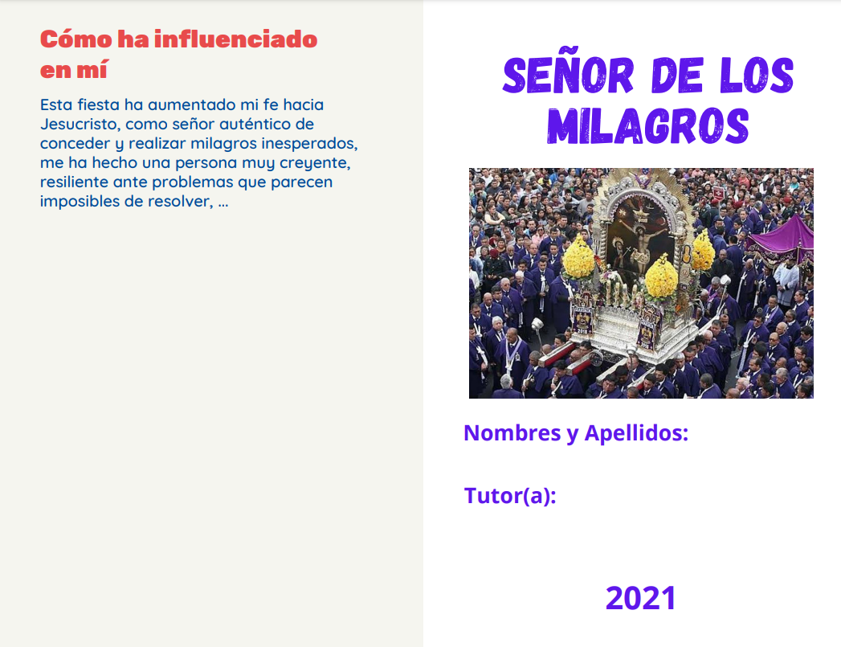

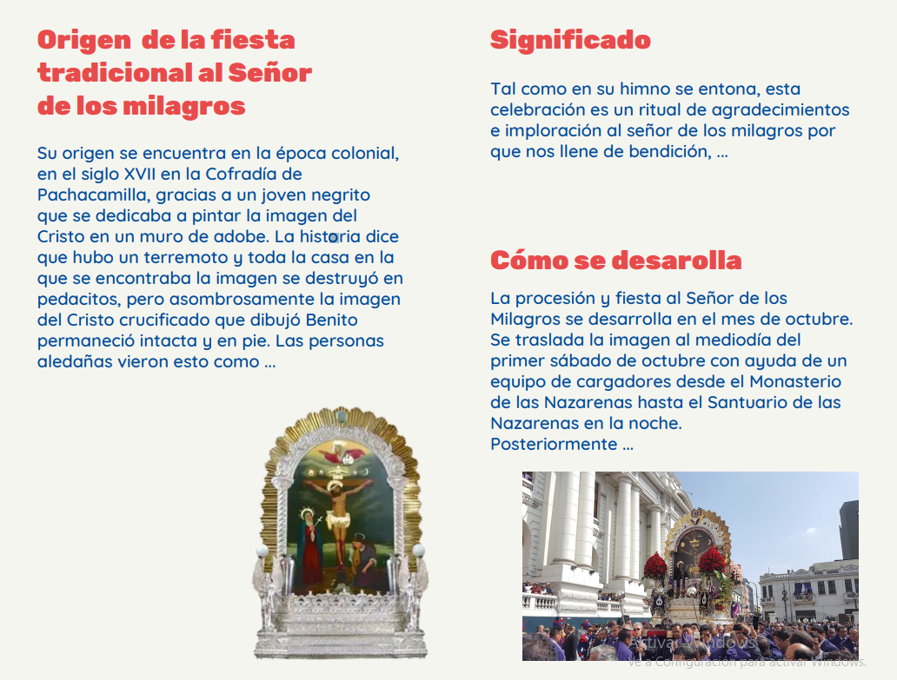

Evaluamos nuestros avances

**Competencia**: Construye su identidad

|  |  |  |  |
| --- | --- | --- | --- |
| Criterios de evaluación | Lo logré | Estoy en proceso | ¿Qué puedo hacer para mejorar? |
| Expliqué sobre la construcción de las identidades desde la vivencia de la diversidad cultural que se practica en las festividades culturales. |  |  |  |

ACTIVIDAD 4

**Comprendemos el efecto de los desechos sólidos en la salud (Ciencia y Tecnología).**

En esta actividad explicaremos el efecto de los desechos sólidos en la salud, a partir de fuentes con respaldo científico, que brinden información para la elaboración de argumentos en la dimensión de la ciencia y el ambiente para nuestro ensayo.

Como ya es costumbre, el desarrollo a esta actividad lo encuentras en el link:

<https://youtu.be/GVdKntXYbpE>

Evaluamos nuestros avances

**Competencia**: Explica el mundo físico basándose en conocimientos sobre los seres vivos, materia y energía, biodiversidad, tierra y universo.

|  |  |  |  |
| --- | --- | --- | --- |
| Criterios de evaluación | Lo logré | Estoy en proceso | ¿Qué puedo hacer para mejorar? |
| Comprendí a partir de información científica, los efectos de los residuos sólidos y tecnopor en la salud. |  |  |  |
| Argumenté, con evidencias, una postura crítica frente al manejo inadecuado de los residuos sólidos. |  |  |  |

ACTIVIDAD 5

**Determinamos la cantidad de agua virtual en una festividad (Matemática).**

En esta actividad analizaremos uno de los indicadores ambientales más importantes: el agua virtual; conoceremos su significado y las variables que la componen.

**Agua virtual**

El término de agua virtual fue dado por el profesor Allan (1993), quien lo definía como el agua que “contiene” cada producto y servicio.

Es decir, es la cantidad de agua que se utiliza para fabricar un determinado producto o generar un servicio concreto. Para calcular el agua virtual se sigue una metodología basada en la demanda específica de agua de cada producto, bien y servicio. En ella, se destaca la importancia de los parámetros climáticos, así como de los distintos tipos de suelo y de las especies de cultivo utilizadas a la hora de plantear los cálculos.

**A continuación, se presenta el valor del agua virtual que se necesita para producir algunos insumos**

|  |  |  |  |
| --- | --- | --- | --- |
| **PRODUCTO** | **LITROS DE AGUA** | **PRODUCTO** | **LITROS DE AGUA** |
| Naranjas (1 unidad) | 50 | Taza de café (125 ml) | 140 |
| Manzanas (1 unidad) | 70 | Vino (125 ml) | 120 |
| Bananas (1kg) | 500 | Taza de té (250 ml) | 25 |
| Huevos (1 unidad) | 200 | Azúcar (1 kg) | 1 500 |
| Pan (500 g) | 650 | Chocolate (100 g) | 2 400 |
| Leche (1 L) | 712 | Mantequilla (1 kg) | 940 |
| Queso (1 kg) | 5 280 | Filete de cordero (300 g) | 1 830 |
| Maíz (500 g) | 450 | Filete de ternera (1 kg) | 17 100 |
| Trigo (500 g) | 500 | Cerveza (1 L) | 5,5 |
| Papas (1 kg) | 133 | Manteca (1 kg) | 18 000 |
| Arroz (1 kg) | 2 500 | Hoja de papel A4 (80 g/m2) | 10 |
| Carne de pollo (1 kg) | 3 700 | Par de zapatos de cuero | 8 000 |
| Filete de cerdo (300 g) | 1 440 | Tela de algodón (1 kg) | 10 800 |
|  | | Microchip (2 g) | 32 |

Situación 1

Para la festividad de fin de año, la madre de Sebastián tiene planeado preparar una cena especial para su familia. Para la preparación del plato de fondo se necesitan 400 gr de papas, 550 g de carne de cerdo, 600 g de carne de pollo, 750 g de arroz y 450 g de trigo; para la bebida fría, 6 naranjas, 250 g de azúcar y dos litros de agua; y para la bebida caliente, 250 g de chocolate con 100 g de azúcar y dos litros de agua.

**Sebastián quiere saber ¿cuánta agua virtual se necesitará para preparar dicha cena?**

**Ayudemos a Sebastián a encontrar una respuesta:**

* + 1. **¿Qué significa el agua virtual?**

Es la cantidad de agua utilizada para fabricar un producto o servicio específico.

* + 1. **¿En qué unidades se mide?**

Se mide en litros.

* + 1. **Construye una tabla en la que consignes los ingredientes que se necesitan con las cantidades de cada uno de ellos.**

Todo lo subrayado en amarillo lo pasamos en una tabla:

|  |  |
| --- | --- |
| **Plato de fondo** | |
| Papa | 400 gr |
| Carne de cerdo | 550 gr |
| Carne de pollo | 600 gr |
| Arroz | 750 gr |
| Trigo | 450 gr |
| **Bebida fría** | |
| Naranja | 6 unidades |
| Azúcar | 250 gr |
| Agua | 2 litros |
| **Bebida caliente** | |
| Chocolate | 250 gr |
| Azúcar | 100 gr |
| Agua | 2 litros |

* + 1. **Transforma las unidades de los ingredientes a las unidades presentadas en la tabla. Recuerda que 1 kg equivale a 1000 g**

Aquí se refiere a cambiar las cantidades que nos dieron en la situación 1 a cómo se presentan en la tabla que nos dieron al inicio sobre el agua virtual de cada producto, por ejemplo:

En la situación nos dieron la papa en gramos, pero en la tabla nos dieron la papa en kilogramos, entonces, convertimos los 400 gr de papa en 0,4 kg de papa, que son lo mismo, pero necesitamos esa unidad de medición para encontrar el agua virtual.

En algunos productos no será necesario cambiarlo porque en esa unidad de medición venían en la tabla inicial, como por ejemplo la naranja; en la situación nos dan la naranja en unidad, en la primera tabla de agua virtual también nos dan la naranja en unidad, así que no lo cambiamos. Sólo compara los datos con la tabla inicial y ya.

|  |  |  |  |  |
| --- | --- | --- | --- | --- |
| **Plato de fondo** | | | | |
| Papa | 400 gr | 0,4 kg | | |
| Carne de cerdo | 550 gr | 550 gr | | |
| Carne de pollo | 600 gr | 0,6 kg | | |
| Arroz | 750 gr | 0,75 kg | | |
| Trigo | 450 gr | 450 gr | | |
| **Bebida fría** | | | | |
| Naranja | 6 unidades | | 6 unidades | |
| Azúcar | 250 gr | | 0,25 kg | |
| Agua | 2 litros | | 2 L | |
| **Bebida caliente** | | | | |
| Chocolate | 250 gr | | | 0,25 kg |
| Azúcar | 100 gr | | | 0,1 kg |
| Agua | 2 litros | | | 2 L |

Ahora sí, con estos datos vamos a calcular el agua virtual de cada alimento, guiándonos de la primera tabla que nos dieron uwu

* + 1. **Calcula el agua virtual que se requiere para esta cena.**

Primero, vamos a calcular lo que se necesita de agua virtual en el Plato de fondo.

**Papa: 0,4 kg** *(1 kg de papa = 133 L agua virtual)*

Vamos a dividir el 1 kg de papa entre 10 para tener 10 retazos de 0,1 kg, y ver cuantos litros de agua le compete a cada 0,1 kg:

1 kg ÷ 10 = 0,1 kg 133 L ÷ 10 = 13,3 L 0,1 x 4 = 0,4 kg 13,3 x 4 = 53,2 L

Vimos que, 0,1 kg de papa = 13,3 L de agua virtual. Entonces, para 0,4 kg serían 53,2 L

**Carne de cerdo: 550 gr** *(300 gr = 1440 L)*

Vamos a dividir el 300 gr de cerdo entre 6 para tener 6 retazos de 50 gr, y ver cuantos litros de agua le compete a cada 50 gr:

300 gr ÷ 6 = 50 gr 1440 L ÷ 6 = 240 L 50 gr x 11 = 550 gr 240 L x 11 = 2 640 L

Vimos que, 50 gr de cerdo = 240 L de agua virtual. Entonces, para 550 gr serían 2 640 L

**Carne de pollo: 0,6 kg** *(1 kg de pollo = 3700 L agua virtual)*

Vamos a dividir el 1 kg de pollo entre 10 para tener 10 retazos de 0,1 kg, y ver cuantos litros de agua le compete a cada 0,1 kg:

1 kg ÷ 10 = 0,1 kg 3700 L ÷ 10 = 370 L 0,1 x 6 = 0,6 kg 370 x 6 = 2 220 L

Vimos que, 0,1 kg de pollo = 370 L de agua virtual. Entonces, para 0,6 kg serían 2 220 L

**Arroz: 0,75 kg** *(1 kg de arroz = 2500 L agua virtual)*

Vamos a dividir el 1 kg de arroz entre 10 para tener 10 retazos de 0,1 kg, y ver cuantos litros de agua le compete a cada 0,1 kg:

1 kg ÷ 10 = 0,1 kg 2500 L ÷ 10 = 250 L 0,1 x 7,5 = 0,75 kg 250 x 7,5 = 1 875 L

Vimos que, 0,1 kg de arroz = 2500 L de agua virtual. Entonces, para 0,75 kg serían 1 875 L

**Trigo: 450 gr** *(500 gr = 500 L)*

Vamos a dividir el 500 gr de trigo entre 10 para tener 10 retazos de 50 gr, y ver cuantos litros de agua le compete a cada 50 gr:

500 gr ÷ 10 = 50 gr 500 L ÷ 10 = 50 L 50 gr x 9 = 450 gr 50 L x 9 = 450 L

Vimos que, 50 gr de cerdo = 240 L de agua virtual. Entonces, para 450 gr serían 450 L

Si aún no me entiendes, se trata de hacer pequeña la relación de cantidad de alimento y agua, para que podamos encontrar cuánta agua virtual se necesita. A la relación cantidad en gr/kg y agua se le debe multiplicar o dividir lo mismo para que se mantenga la igualdad, es decir:

100 gr = 100 L

100 gr x 10 = 100 L (INCORRECTO)

100 gr x 10 = 100 L x 10 (CORRECTO)

Por eso es que divido los gr/kg por un número y divido el agua por ese mismo número.

Ahora, vamos a calcular lo que se necesita de agua virtual en la Bebida fría.

**Naranjas: 6 unidades** *(1 unidad de naranja = 50 L agua virtual)*

En este caso, vamos a multiplicar por 6 la cantidad de naranjas y los litros de agua virtual, para hallar cuanto se necesita en 6 naranjas:

1 x 6 = 6 u 50 L x 6 = 300 L

Vimos que, 1 u de naranja = 50 L de agua virtual. Entonces, para 6 u serían 300 L

**Azúcar: 0,25 kg** *(1 kg de azúcar = 1500 L agua virtual)*

Vamos a dividir el 1 kg de azúcar entre 4 para tener 4 retazos de 0,25 kg, y ver cuantos litros de agua le compete a cada 0,25 kg:

1 kg ÷ 4 = 0,25 kg 1500 L ÷ 4 = 375 L

Vimos que, 1 kg de azúcar = 1500 L de agua virtual. Entonces, para 0,25 kg serían 375 L

**Agua: 2 L (1 litro = 1 litro)**

Ahora, vamos a calcular lo que se necesita de agua virtual en la Bebida caliente.

**Chocolate: 250 gr** *(100 gr = 2400 L)*

Vamos a dividir el 100 gr de trigo entre 10 para tener 10 retazos de 10 gr, y ver cuantos litros de agua le compete a cada 10 gr:

100 gr ÷ 10 = 10 gr 2400 L ÷ 10 = 240 L 10 gr x 25 = 250 gr 240 L x 25 = 6 000 L

Vimos: 100 gr de chocolate = 2 400 L de agua virtual. Entonces, para 250 gr serían 6 000 L

**Azúcar: 0,1 kg** *(1 kg de azúcar = 1500 L agua virtual)*

Vamos a dividir el 1 kg de azúcar entre 10 para tener 10 retazos de 0,1 kg, y ver cuantos litros de agua le compete a cada 0,1 kg:

1 kg ÷ 10 = 0,1 kg 1500 L ÷ 10 = 150 L

Vimos que, 1 kg de azúcar = 1500 L de agua virtual. Entonces, para 0,1 kg serían 150 L

**Agua: 2 L (1 litro = 1 litro)**

**AHORA, SUMAMOS TODOS LOS LITROS DE AGUA VIRTUAL EN TOTAL A USARSE:**

Plato de fondo: 7 238,2 L

Bebida fría: 677 L

Bebida caliente: 6 152 L

**TOTAL: 14 067,2 L**

* + 1. **¿Qué significa este valor?, ¿Qué reflexión puedes hacer de ello?**

Significa que se necesita 14 067,2 L para preparar una sola cena, es demasiada agua, podría servir para dar de beber a todo un pueblo.

Situación 2

En casa de Sebastián tienen un reservorio cilíndrico de 1,5 m de radio y 3 m de alto. **¿Este reservorio podría contener el agua virtual que obtuviste en la situación anterior?** Justifica tu respuesta.

1. **Representa gráficamente el reservorio, asigna los valores y comenta sobre sus dimensiones.**

Recuerda un poco lo aprendido en la Experiencia N° 6 de matemática sobre los cilindros: El radio es la mitad del diámetro, entonces, si nos dicen que el radio es 1,5m el diámetro será el doble: 3 m

Para hallar el volumen de un cilindro, se usa la siguiente fórmula:

V = πr2h

diámetro

Radio (r)

Altura (h)

1,5 m

3 m

3 m

1. **Calcula el volumen del reservorio.**

V = πr2h

V = 3,14 x 1,52 x 3

V = 21,195 m3

1. **Transforma la cantidad de agua virtual de litros a metros cúbicos. Recuerda que 1000 litros equivalen a 1 m3.**

Agua virtual: 14 067,2 L

1000 L = 1 m3

Con estos datos, lo que haremos es dividir los litros de agua virtual entre mil, así sacaremos sencillamente la cantidad equivalente en m3

14 067,2 ÷ 1000 = 14, 0672 m3 de agua

1. **Compara los resultados de las preguntas b) y c); luego, responde la siguiente pregunta: ¿Este reservorio podría contener el agua virtual que obtuviste en la situación anterior? Justifica tu respuesta. Recuerda que, para realizar la comparación, los valores deben tener las mismas unidades.**

Volumen o capacidad de almacenamiento del reservorio: 21,195 m3

Volumen del agua virtual requerida para la elaboración de la cena: 14,0672 m3

Al ojo nada más, ¿te va a alcanzar? Obviamente sí, el volumen del reservorio es aproximado de 21 m3 y el agua virtual es de 14 m3 aproximado, te va a sobrar incluso

Situación 3

Si el total de agua virtual de la primera situación cabe **exactamente** en un reservorio que tiene forma de cono recto, donde su altura es el triple del radio de la base, determina las longitudes del radio y la altura. (Considerar π = 3,14)

**Para dar respuesta a la situación planteada, primero, realizamos las siguientes actividades:**

1. **Representa gráficamente la situación y asigna las variables.**

Para hallar el volumen de un cono recto, se usa la siguiente fórmula:

V = $\frac{πr^{2}h}{3}$

3r

r

Volumen: 14,0672 m3

1. **Reemplaza el valor del volumen de agua virtual, y calcula las dimensiones del radio (r) y la altura (h) del cono. Todo ello lo presentas como valor exacto y como valor aproximado a dos decimales.**

Vamos a reemplazar los valores que tenemos previamente, en la fórmula del volumen del cono recto:

Simplificamos un poco:

Se va el 3 que multiplica a r y se va el 3 que divide a los números de arriba, porque equivale lo mismo y son opuestos

El r2 se convierte en r3 porque recoge la r sobrante

V = $\frac{πr^{2}h}{3}$ = 14,0672 = $\frac{πr^{2}3r}{3}$

14,0672 = $\frac{πr^{2}3r}{3}$

14,0672 = $π.r^{3}$

Nos queda:

El pi $π$ que estaba multiplicando, pasa al otro lado dividiendo

= r3

El exponente 3 pasa al otro lado en su modo opuesto: raíz cúbica

4,48 = r3

= r

1,65 = r

Dimensiones del cono recto:

Radio (r) = 1,65 m

Altura (h) = 1,65 x 3 = 4,95 m

(Lo que dice de presentarlo en 2 decimales, es sólo no pasar de dos números después de la coma, algo que hemos respetado en las respuestas: 1,65 solo tiene dos decimales, y 4,95 también).

1. **Si el reservorio no fuese cónico sino cilíndrico, y se mantendría el mismo radio y altura, ¿qué parte del cilindro ocuparía el agua virtual? Da tus respuestas como valor exacto y como valor aproximado a dos decimales.**

Notemos algo:

El volumen del cilindro es: V = πr2h

El volumen del cono recto es: V = $\frac{πr^{2}h}{3}$

Lo único de diferente es que el cono recto tiene el mismo volumen pero entre 3, esto quiere decir que el volumen del cono es la 3ra parte del volumen del cilindro.

El agua virtual (volumen total del cono recto) ocuparía la tercera parte 1/3 del cilindro.

Te planteamos un reto

De la tabla presentada en la página 2 de este documento, identifica los productos que tu familia podría consumir en un día festivo.

1. **Con esos datos, calcula el agua virtual de cada producto y el total.**
2. **Ubica el balde más grande que tengas en casa y determina su capacidad.**
3. **¿Cuántos de estos baldes necesitarías para contener la cantidad de agua virtual que acabas de calcular?**

(Esto lo debes hacer personalmente, a modo de práctica, no está difícil pues toda la teoría la tienes en el desarrollo de esta actividad uwu ánimo. Puedes usar calculadora, y (si te es muy difícil) usar un convertir de gramos a kilos en internet. ¡Tú puedes!)

Reflexionamos

Con todo lo desarrollado en esta actividad, planteamos tres conclusiones y las fundamentamos. Podemos orientarlas con relación a la diferencia entre racionales e irracionales, la representación exacta y la aproximada para realizar los cálculos con números irracionales, las conversiones de unidades, etc.

* 1000 litros de agua equivalen lo mismo a 1 m3
* La cantidad adecuada o más fácil de usar en los decimales es trabajar con sólo 2 de ellos.
* Para aproximar un número decimal, debemos considerar si es mayor a 5 o menor que este, si es 5 o mayor que 5, el siguiente aumenta un valor (+1) y se elimina el que estaba tras suyo. Si el número es menos que 5, sólo se elimina sin afectar a lo demás:
* 0,145 = 0,15 aproximado
* 0,163 = 0,16 aproximado

**Proponemos por lo menos dos conclusiones sobre la información del agua virtual que aporten como argumentos para nuestro ensayo final.**

* El agua virtual es la cantidad de agua necesaria para producir un cierto alimento, esto dependiendo del tipo de alimento que sea, puede ser descabelladamente bastantes litros, o pocos.
* La mayoría de alimentos más consumidos abarcan un promedio de más de 5 000 litro de agua para su producción en 1 solo kg. A esto se le deben sumar los demás alimentos que consume una persona, y su valor en agua virtual, el número se hacer relativamente grande.

**Podemos reflexionar sobre las siguientes preguntas: ¿para qué hallamos el agua virtual?, ¿nos impactaron los datos obtenidos?, ¿cuál es nuestra propuesta para un consumo responsable de los recursos hídricos?**

Hallamos el agua virtual para saber cuánta agua en realidad gastamos al alimentarnos. Los resultados sí impactaron. Para consumir responsablemente el agua, debemos…

Evaluamos nuestros avances

**Competencia**: Resuelve problemas de cantidad.

|  |  |  |  |
| --- | --- | --- | --- |
| Criterios de evaluación | Lo logré | Estoy en proceso | ¿Qué puedo hacer para mejorar? |
| Establecí relaciones entre los datos y los transformé a expresiones numéricas que incluyen operaciones con números racionales y algunos irracionales. |  |  |  |
| Expresé mi comprensión sobre las operaciones con números racionales y algunos irracionales para determinar el valor de agua virtual producida. |  |  |  |
| Seleccioné estrategias y procedimientos diversos para realizar operaciones con números racionales y algunos irracionales |  |  |  |
| Planteé afirmaciones sobre las propiedades de las operaciones con números irracionales. |  |  |  |

Hasta aquí habríamos terminado con este multicurso, el tema de hoy en matemática estuvo muy interesante la verdad, yo no tenía conocimiento de lo que era agua virtual, cuando leí el título pensé que hablaríamos de creaciones en 3 d o algo así xD pero en fin, fue muy interesante uwu espero te haya resultado de ayuda este documento y nos vemos en el próximo, cuídate mucho y adiós uwu

Bela Konrad